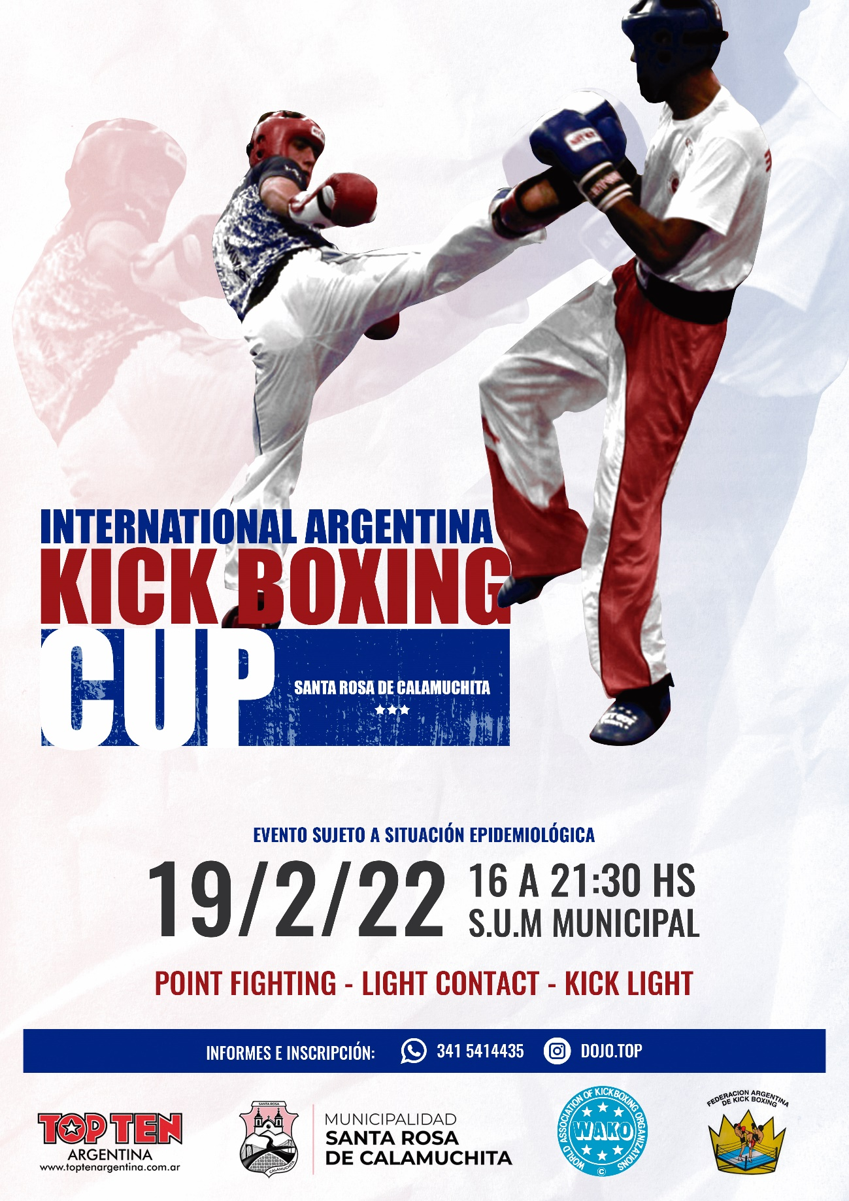

Invitación Oficial

Es un gran placer para nosotros invitarlo a participar a Ud. y a sus alumnos al "I.Argentina Kickboxing Cup 2022” que se realizará el sábado 19 de FEBRERO en la Ciudad de Santa Rosa de Calamuchita en el S.U.M..

Este I.Argentina Kickboxing Cup 2022 es el resultado del esfuerzo de todos los que día a día trabajamos para difundir la actividad, en todo el país.

Las modalidades que se desarrollarán serán:

POINT FIGHT -LIGHT CONTACT - KICK LIGHT

Si hay algo por lo que desea consultarnos, no dude en ponerse en contacto con nosotros al / WhatsApp 3415414435 arielalemanno@hotmail.com, Instagram: Ariel Alemanno.

Sin más lo saluda muy cordialmente.

"Día de realización del evento: sábado 19 de febrero de 2022."

Modalidades de la Competencia:
- POINT FIGHT- LIGHT CONTACT- KICK LIGHT -

Cada participante podrá inscribirse hasta en 3 (tres) modalidades.

PESAJE OFICIAL

Viernes 18 de febrero de 2021 en:
*Lugar a confirmar 19hs
Sábado 19 de febrero de 2021 en el S.U.M desde las 10hs

PRECIO DE INSCRIPCIÓN

$ 2500 – 1 Actividad.
$ 3250 – 2 Actividades.
$ 4000 – 3 Actividades.
Consultar los que participan en competencia de la mañana

($750 le corresponde al profesor)

DESARROLLO DE LA COMPETENCIA:

Sábado 19 de febrero 16:00 hs.

PREMIO:

PREMIOS INDIVIDUALES POR MODALIDAD:
1º PUESTO: Medalla Dorada
2º PUESTO: Medalla de Plata
3º PUESTO: Medalla de Bronce

MODALIDAD POINT FIGHT, LIGHT CONTACT Y KICK LIGHT

Point Fighting Adultos (Atención solo se compite en las categorias mencionadas)
Masculinos seniors (adultos) 19 – 40 años
Grand Champions Hasta 74k
Grand Champions +74k
Femeninos seniors 19-40 años
Grand Champions Hasta 60ks
Grand Champions + 60 k
Duración del match 2 round de 2x1
Categorías Juniors masculino y femenino Ídem Adultos.
Categorías Master /cadetes /infantiles se (estipularán con los atletas presentes).

Light Contact
TAG Teams-equipos de dos competidores
Masculinos adultos hasta 74k / + de 74k
Femeninos adultos hasta 60k/+ 60k
Juniors Masculinos y femeninos Ídem adultos
Duración del Match 1 round de 3 minutos
Para poder ingresar debe chocar puños un competidor por fuera del área y el otro dentro, en caso contrario se aplica penalización.
Master/cadetes/ De haber competidores individuales en otras categorías de edad se estipularán competencias en los pesos oficiales.

.
Kick Light

Masculinos adultos y Juniors 69k/79k/+79k
Femeninos adultos y juniors 60k/+60k
Master/cadetes/ De haber competidores individuales en otras categorías de edad se estipularán competencias en los pesos oficiales.

